LA HISTORIA Y CLASIFICACION DE LOS LENGUAJES DE PROGRAMACION


INTEGRANTES.- Kevin Fernando Illanes Rios
Diana Vaca Diez
Maximiliano Peña
Matias Tellez
Manre Delgado
Carlos Camacho
MATERIA.- Fund De Des. De Software
DOCENTE: David Mendoza Gutierrez
FECHA: 09/03/2025
1. Introducción
Los lenguajes de programación son herramientas esenciales en la creación de software y en el avance de la informática. A través de los años, estos lenguajes han evolucionado, adaptándose a las necesidades tecnológicas y al tipo de procesamiento requerido por las computadoras. Desde los lenguajes de bajo nivel, que interactúan directamente con el hardware, hasta los lenguajes de alto nivel, que buscan abstraer esa complejidad y hacer la programación más accesible, los lenguajes de programación han tenido un impacto profundo en la manera en que trabajamos con las máquinas.
Este informe se adentrará en la evolución histórica de los lenguajes de programación, explorando las primeras formas de interacción con las máquinas hasta los lenguajes modernos que permiten el desarrollo de aplicaciones en áreas como la inteligencia artificial, el desarrollo web, y la computación en la nube. Además, se presentará una clasificación detallada de los lenguajes de programación según su forma de ejecución: lenguajes interpretados, lenguajes compilados y lenguajes híbridos.

2. Línea de Tiempo de la Evolución de los Lenguajes de Programación

Década de 1940 - Primeros Lenguajes de Programación
La historia de los lenguajes de programación comienza en la década de 1940, cuando las primeras máquinas electrónicas fueron desarrolladas. En esa época, los programadores escribían directamente en lenguaje de máquina, utilizando códigos binarios.
- Lenguaje máquina (1940s): En sus primeras fases, los programadores utilizaban el lenguaje máquina, un conjunto de instrucciones representadas por secuencias de 0s y 1s, que las computadoras entendían directamente. Cada máquina tenía su propio conjunto de instrucciones, lo que hacía muy difícil portar programas entre diferentes sistemas.
- Ensamblador (1949): Para facilitar la programación, surgió el ensamblador, que introdujo instrucciones simbólicas para representar las secuencias de código binario. Esto permitió escribir programas de manera más sencilla, ya que los programadores podían usar palabras clave en lugar de secuencias numéricas, aunque seguían trabajando muy cerca del hardware.

Década de 1950 - Primera Generación de Lenguajes de Alto Nivel
Con el avance de la tecnología y la necesidad de desarrollar software más sofisticado, surgieron los primeros lenguajes de alto nivel. Estos lenguajes permitían a los programadores escribir instrucciones más cercanas al lenguaje humano, lo que facilitaba el proceso de programación.
- FORTRAN (1957): El lenguaje FORTRAN (Formula Translation) fue diseñado para facilitar los cálculos científicos y matemáticos. Este lenguaje marcó el inicio de los lenguajes de alto nivel y se centraba en la eficiencia de los cálculos en lugar de la interacción directa con el hardware.
- LISP (1958): LISP (LISt Processing) fue creado para la inteligencia artificial. Introdujo la idea de las listas como estructuras de datos fundamentales y la recursión como un mecanismo de control fundamental. Su influencia perdura en muchos lenguajes modernos.
- COBOL (1959): COBOL (Common Business-Oriented Language) fue diseñado con la intención de que fuera comprensible para los programadores no técnicos, en su mayoría personas de negocios. Su sintaxis estaba cerca del inglés, lo que permitió una adopción rápida en el sector empresarial.

Década de 1960 - Expansión de Lenguajes Especializados
A lo largo de la década de 1960, los lenguajes de programación continuaron evolucionando, con la aparición de lenguajes más especializados que respondían a las demandas de nuevos campos.
- ALGOL (1960): ALGOL (Algorithmic Language) fue uno de los primeros lenguajes en presentar una sintaxis formal y fue muy influyente en el desarrollo de lenguajes posteriores, como C y Pascal. Fue utilizado en investigaciones científicas y académicas.
- BASIC (1964): BASIC (Beginner’s All-purpose Symbolic Instruction Code) fue creado para enseñar a los estudiantes los fundamentos de la programación. Su sintaxis sencilla lo convirtió en uno de los lenguajes más populares en las primeras computadoras personales.

Década de 1970 - Lenguajes Estructurados
Con la necesidad de desarrollar sistemas más complejos y robustos, surgieron lenguajes de programación que incorporaron el concepto de programación estructurada, donde los programas se dividían en bloques o funciones.
- C (1972): C es uno de los lenguajes más influyentes de la historia. Desarrollado por Dennis Ritchie en los laboratorios Bell, C fue diseñado para el desarrollo de sistemas operativos y aplicaciones de alto rendimiento. Su sintaxis sencilla y su capacidad para interactuar con el hardware hicieron de C un lenguaje fundamental en el desarrollo de software.
- Pascal (1970): Pascal fue diseñado como un lenguaje educativo para enseñar programación estructurada. A pesar de ser principalmente utilizado en el ámbito académico, influyó en la creación de muchos lenguajes modernos, como Modula-2.

Década de 1980 - Paradigma Orientado a Objetos
A lo largo de los años 80, el paradigma de programación orientada a objetos (OOP) comenzó a ganar popularidad. Este paradigma organizaba el código en unidades denominadas "objetos", que contenían datos y funciones.
- C++ (1983): C++ es una extensión de C que introduce características de la programación orientada a objetos. Con ello, C++ permitió el desarrollo de aplicaciones más modulares y reutilizables.
- Objective-C (1984): Objective-C, basado en C, introdujo una orientación a objetos más avanzada. Se convirtió en el lenguaje principal para el desarrollo de software en plataformas de Apple, incluyendo iOS y macOS.

Década de 1990 - Lenguajes para la Web y la Interactividad
Los años 90 trajeron consigo la revolución de la World Wide Web. Durante esta década, surgieron lenguajes diseñados específicamente para interactuar con la web.
- Python (1991): Python es un lenguaje de programación multiparadigma, muy apreciado por su facilidad de aprendizaje y su versatilidad. Se utiliza tanto para aplicaciones web como para ciencia de datos, inteligencia artificial y automatización.
- Java (1995): Java, desarrollado por Sun Microsystems, introdujo el concepto de la máquina virtual Java (JVM), que permitió a los programas escritos en Java ejecutarse en cualquier plataforma sin modificaciones. Este fue un gran avance en términos de portabilidad.
- JavaScript (1995): JavaScript se convirtió en el lenguaje clave para la creación de aplicaciones web interactivas. A diferencia de otros lenguajes, JavaScript se ejecuta en el navegador, lo que permitió una mayor interacción con los usuarios.
- PHP (1995): PHP fue diseñado para el desarrollo de sitios web dinámicos. Con el tiempo, se convirtió en uno de los lenguajes más utilizados en el desarrollo de aplicaciones web.

Década de 2000 - Lenguajes Modernos y Versátiles
Durante los años 2000, surgieron lenguajes que permitieron a los desarrolladores trabajar de manera más eficiente, especialmente en el desarrollo web.
- C# (2000): Desarrollado por Microsoft como parte de la plataforma .NET, C# es un lenguaje de propósito general que soporta la programación orientada a objetos y es muy utilizado en aplicaciones de Windows.
- Ruby (2003): Ruby, junto con el framework Ruby on Rails, revolucionó el desarrollo web al proporcionar una manera rápida y eficiente de crear aplicaciones web complejas.

Década de 2010 - Lenguajes Optimizados para Rendimiento y Seguridad
En la década de 2010, los lenguajes de programación se centraron cada vez más en la seguridad, la eficiencia y el rendimiento.
- Swift (2014): Swift fue desarrollado por Apple como un lenguaje moderno para el desarrollo de aplicaciones en iOS y macOS. Ofrece características de seguridad avanzadas y es más fácil de usar que su predecesor, Objective-C.
- Kotlin (2016): Kotlin se presentó como una alternativa moderna a Java, especialmente para el desarrollo de aplicaciones Android. Su sintaxis más concisa y sus características de seguridad lo hicieron muy popular entre los desarrolladores de Android.
- Rust (2010): Rust fue diseñado con un enfoque en la seguridad y el rendimiento. Su sistema de gestión de memoria sin necesidad de un recolector de basura lo convierte en una excelente opción para aplicaciones de bajo nivel.

Década de 2020 - Inteligencia Artificial y Computación en la Nube
Los lenguajes de programación actuales están cada vez más centrados en la inteligencia artificial, la computación en la nube y el procesamiento paralelo.
- Julia (2012): Julia fue diseñado para la computación científica y el análisis de grandes volúmenes de datos. Es especialmente popular en el ámbito de la investigación y el análisis numérico.
- Go (2009): Go, desarrollado por Google, está diseñado para manejar aplicaciones de gran escala y alto rendimiento. Es especialmente popular en la creación de servicios en la nube y microservicios.

3. Clasificación de los Lenguajes de Programación
Los lenguajes de programación se pueden clasificar en tres grandes categorías según la manera en que ejecutan el código:

3.1 Lenguajes Interpretados
Los lenguajes interpretados se ejecutan línea por línea a través de un intérprete, lo que los hace más flexibles pero también más lentos. Algunos ejemplos son Python, JavaScript y Ruby.

3.2 Lenguajes Compilados
Los lenguajes compilados requieren que el código fuente sea traducido a código máquina antes de ejecutarse. Esto mejora el rendimiento, ya que el código ya está listo para ejecutarse en el hardware. Ejemplos incluyen C, C++ y Rust.

3.3 Lenguajes Híbridos
Los lenguajes híbridos combinan características de los lenguajes interpretados y compilados. Utilizan una máquina virtual para ejecutar el código. Ejemplos de lenguajes híbridos son Java, C# y Kotlin.

4. Conclusiones
La evolución de los lenguajes de programación ha sido fundamental para el progreso de la computación moderna. Los lenguajes han pasado de ser herramientas primitivas y específicas para cada máquina a convertirse en lenguajes versátiles y potentes que permiten el desarrollo de software en una variedad de dominios, desde la inteligencia artificial hasta el desarrollo web y la computación en la nube.

5. Bibliografía
- Aho, A. V., Ullman, J. D. (1992). Principles of Compiler Design.
- Sebesta, R. (2016). Concepts of Programming Languages.
- Documentación oficial de Python, JavaScript, C++, Java y otros lenguajes.
6. Anexos
Biografías

Dennis Ritchie (1941-2011) – El genio silencioso detrás de C y Unix
Dennis Ritchie no era de los que buscaban fama, pero su trabajo cambió la informática para siempre. En los años 70, mientras trabajaba en los Laboratorios Bell, creó el lenguaje de programación C y, junto a Ken Thompson, desarrolló Unix, un sistema operativo que sentó las bases de la mayoría de los sistemas modernos, incluidos Linux y macOS.
Ritchie era un hombre reservado, con un agudo sentido del humor y una increíble capacidad para resolver problemas complejos. A pesar de recibir premios como el Turing y la Medalla Nacional de Tecnología, nunca buscó el reconocimiento. Falleció en 2011, casi sin la atención mediática que merecía, pero su legado sigue vivo en cada dispositivo que ejecuta software basado en Unix y en cada programador que escribe código en C. 

Guido van Rossum (1956-) – El programador que quiso hacer la vida más fácil
A finales de los 80, Guido van Rossum estaba cansado de los lenguajes de programación complicados y decidió crear uno que fuera simple y elegante. Así nació Python, un lenguaje diseñado para ser legible, intuitivo y divertido de usar. Su nombre no viene de la serpiente, sino del grupo de comedia británico Monty Python, lo que refleja la actitud relajada de su creador.
Van Rossum fue durante años el "Benevolent Dictator For Life" (Dictador Benevolente de por Vida) de Python, guiando su evolución sin imponer reglas rígidas. En 2018, decidió alejarse del liderazgo del proyecto, pero su legado sigue creciendo. Hoy, Python es uno de los lenguajes más usados del mundo, impulsando desde inteligencia artificial hasta automatización y desarrollo web.
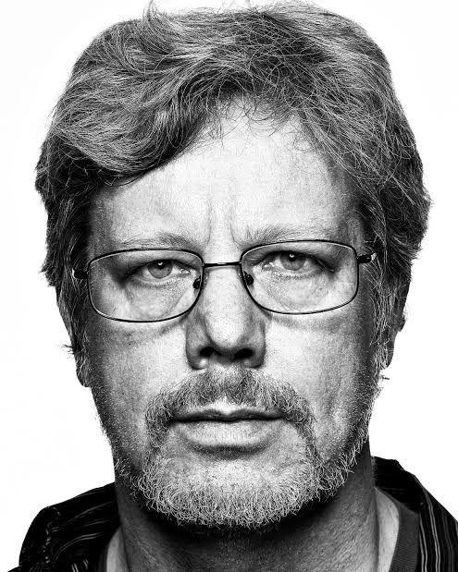

James Gosling (1955-) – El padre de Java y su visión de la portabilidad
James Gosling nunca buscó la fama, solo quería un lenguaje que hiciera la programación más flexible. En los años 90, mientras trabajaba en Sun Microsystems, creó Java, con la idea de que un programa pudiera ejecutarse en cualquier dispositivo sin necesidad de modificaciones. Su lema "Write Once, Run Anywhere" (Escribe una vez, ejecuta en cualquier lugar) marcó un antes y un después en la industria del software.
Java se convirtió en la base de aplicaciones empresariales, sistemas bancarios y, más tarde, del ecosistema Android. Aunque Gosling dejó Sun después de que Oracle la adquiriera en 2010, siguió trabajando en tecnología, pasando por Google y Amazon. Hoy, Java sigue siendo uno de los lenguajes más usados del mundo, gracias a la visión de un ingeniero que solo quería hacer la programación más eficiente.

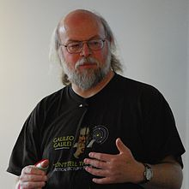
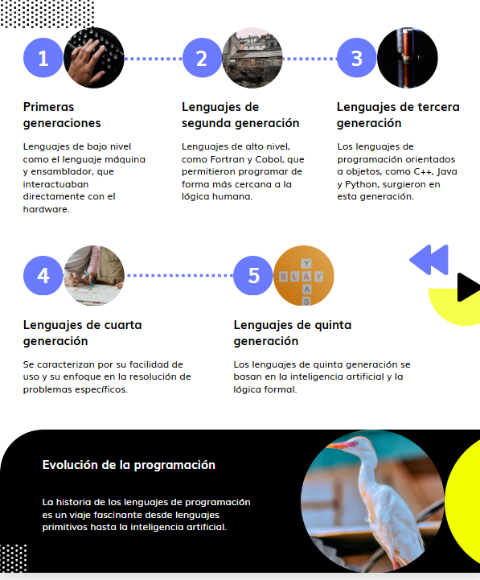
LINEA DE TIEMPO

